**รูปภาพประกอบด้วย เครื่องหมาย

คำอธิบายที่สร้างโดยอัตโนมัติ**

**การศึกษาพัฒนาเกมจาก Open-source engine**

**โดย**

**นาย จิรพนธ์ กันภัย**

**นาย ปฐากร สุขแสง**

**โครงงานนี้เป็นส่วนหนึ่งของการศึกษาตามหลักสูตร**

**วิศวกรรมศาสตรบัณฑิต**

**สาขาวิศวกรรมคอมพิวเตอร์**

**คณะวิศวกรรมศาสตร์ มหาวิทยาลัยธรรมศาสตร์**

**ปีการศึกษา 2565**

**ลิขสิทธิ์ของมหาวิทยาลัยธรรมศาสตร์**

**การศึกษาพัฒนาเกมจาก Open-source engine**

**โดย**

**นาย จิรพนธ์ กันภัย**

**นาย ปฐากร สุขแสง**

**โครงงานนี้เป็นส่วนหนึ่งของการศึกษาตามหลักสูตร**

**วิศวกรรมศาสตรบัณฑิต**

**สาขาวิศวกรรมคอมพิวเตอร์**

**คณะวิศวกรรมศาสตร์ มหาวิทยาลัยธรรมศาสตร์**

**ปีการศึกษา 2565**

**ลิขสิทธิ์ของมหาวิทยาลัยธรรมศาสตร์**

**Game development from Open-source engine**

**By**

**Mr. Jirapon Kanpai**

**Mr. Pathakorn Suksaeng**

**A PROJECT SUBMITTED IN PARTIAL FULFILLMENT OF THE**

**REQUIREMENTS FOR THE DEGREE OF THE BACHELOR OF ENGINEERING**

**IN COMPUTER ENGINEERING**

**FACULTY OF ENGINEERING**

**ACADEMIC YEAR 2022**

**COPYRIGHT OF THAMMASAT UNIVERSITY**

ชื่อโครงงาน การศึกษาพัฒนาเกมจาก Open-source engine

ชื่อโครงงาน Game development from Open-source engine

โดย 1. นายจิรพนธ์ กันภัย

2. นาย ปฐากร สุขแสง

ภาควิชาวิศวกรรมไฟฟ้าและคอมพิวเตอร์ คณะวิศวกรรมศาสตร์ มหาวิทยาลัยธรรมศาสตร์

อนุมัติให้โครงงานนี้เป็นส่วนหนึ่ง ของการศึกษาตามหลักสูตร วิศวกรรมศาสตรบัณฑิต

....................................อาจารย์ที่ปรึกษาโครงงาน

( )

....................................หัวหน้าภาควิชาวิศวกรรมไฟฟ้าและคอมพิวเตอร์

( )

หัวข้อโครงงาน การศึกษาพัฒนาเกมจาก Open-source engine

ชื่อผู้เขียน นายจิรพนธ์ กันภัย

นายปฐากร สุขแสง

ชื่อปริญญา วิศวกรรมศาสตรบัณฑิต

สาขาวิชา/คณะ/มหาวิยาลัย วิศวกรรมคอมพิวเตอร์

คณะวิศวกรรมศาสตร์

มหาวิทยาลัยธรรมศาสตร์

อาจารย์ที่ปรึกษาโครงงาน อาจารย์ ชุมพล บุญมี

ปีการศึกษา 2565

**บทคัดย่อ**

โครงงานการศึกษาพัฒนาเกมจาก Open-source engine เป็นการริเริ่มออกแบบและสร้างเกม เพื่อนำไปเป็นต้นแบบของเกมที่ออกแบบโดย มหาวิทยาลัยธรรมศาสตร์ และนำไปใช้ให้เป็นประโยชน์หรือ เพิ่มพูนรูปแบบการสอนที่มาจากการออกแบบเกมใน คณะวิศวกรรมศาสตร์ สาขาไฟฟ้าและคอมพิวเตอร์

โครงงานการศึกษาพัฒนาเกมจาก Open-source engine ได้มีการพัฒนา Document ทั้งหมดในการสร้างตัวเกม Prototype ขึ้นมา และตัวเกม Prototype พร้อมใช้งานเพื่อนำไปเป็นต้นแบบการริเริ่มออกแบบเกม เพื่อนำไปเป็นตัวอย่างในการศึกษาในคณะวิศวกรรมศาสตร์ สาขาคอมพิวเตอร์ต่อไป

**คำสำคัญ:** Open-source engine, Game Engine, Game Design

Title Game development from Open-source engine

Author Mr. Jirapon Kanpai

Mr. Pathakorn Suksaeng

Degree Bachelor of Engineering

Major Field/Faculty/University Computer of Engineering

Faculty of Engineering

Thammasat University

advisor อาจารย์ ชุมพล บุญมี

Academic Year 2022

**ABSTRACT**

Open-source engine game development education project is an initiative to design and build games. To be used as a prototype of a game designed by Thammasat University and put to good use and enhance the teaching style derived from game design in the Faculty of Engineering electrical and computer branch

An open-source engine game development study project has developed all the documentation on creating a game prototype, and the game prototype is ready to be used as a prototype for game design initiatives. to be used as an example for education in the Faculty of Engineering's computer branch

**keyword:** Open-source engine, Game Engine, Game Design

**กิตติกรรมประกาศ**

โครงงานนี้สำเร็จลุล่วงไปได้ด้วยความกรุณาของอาจารย์ ชุมพล บุญมี อาจารย์ที่ปรึกษาโครงงานที่ได้ให้คำแนะนำและปรึกษา ตลอดจนช่วยเหลือในการแก้ไขปัญหาต่างๆจนโครงงานนี้สำเร็จลุล่วง

ขอขอบพระคุณ อาจารย์ และเพื่อนนักศึกษา ตลอดจนผู้เกี่ยวข้องทุกท่านที่ได้มีส่วนร่วมให้โครงงานชิ้นนี่เสร็จสิ้นไปได้ด้วยดี

คณะผู้จัดทำหวังเป็นอย่างยิ่งว่าโครงงานนี้จะเป็นประโยชน์สำหรับผู้อ่านทุกท่าน

จิรพนธ์ กันภัย

ปฐากร สุขแสง

2566

**สารบัญ**

**บทที่ 1**

**บทนำ**

* 1. **ความเป็นมาและความสำคัญ**

ปัจจุบันได้มีการผลิตเกมออกมาจำนวนมากในโลกออนไลน์ ซึ่งหลังจากที่ผู้จัดทำได้ทดลองเล่นเกมไปเป็นจำนวนมาก ผู้จัดทำเลยได้อยากริเริ่มทำโครงงานสร้างเกม โดยใช้ Open-Source Engine ในการพัฒนาเพื่อนำไปเป็นต้นแบบของเกมที่ออกแบบโดย มหาวิทยาลัยธรรมศาสตร์ และเพื่อนำไปใช้ให้เป็นประโยชน์หรือ เพิ่มพูนรูปแบบการสอนที่มาจากการออกแบบเกมใน คณะวิศวกรรมศาสตร์ สาขาไฟฟ้าและคอมพิวเตอร์ โดยมีเป้าหมายของผู้จัดทำคือ การพัฒนาเกมต้นแบบ และนำความรู้จากการที่ได้ออกแบบและพัฒนาเกม เพื่อเพิ่มพูนความรู้อีกแขนงหนึ่งให้กับ คณะวิศวกรรมศาสตร์ โดยสิ่งที่จะจัดทำขึ้นในโครงงานได้แก่

1. Document ทั้งหมดในการสร้างตัวเกม Prototype ขึ้นมา

2. ตัวเกม Prototype พร้อมใช้งานเพื่อนำไปเป็นต้นแบบการริเริ่มออกแบบเกม

* 1. **วัตถุประสงค์**

เพื่อที่ผู้จัดทำจะได้ศึกษาองค์ความรู้เพิ่มเติมเกี่ยวกับการสร้างเกมคอมพิวเตอร์ด้วย open source engine ศึกษาภาษาคอมพิวเตอร์ที่เกี่ยวข้อง ลองใช้งาน Library ต่างๆประยุกต์เพื่อทำให้ element ต่างๆไม่ว่าจะเป็นทั้งด้าน Visual Graphic, Game Play, Sound มารวมกันเพื่อให้ตัวเกมสามารถเล่นได้อย่างราบรื่นมีมาตรฐาน และ มอบประสบการณ์สนุกๆแก่ผู้เล่น

* 1. **ขอบเขตการดำเนินงาน**

การศึกษาและสร้างเกมจาก engine Godot และจัดทำการสร้างเกมออกมาเป็น Prototype ให้สมบูรณ์

* 1. **ขั้นตอนการดำเนินงาน**

1. เริ่มศึกษาเกี่ยวกับตัวของ Engine ที่ต้องใช้ทำ

2. InterActive Design

3. Graphic Design

4. Game Play Design

5. Story/Artwork

6. Inteface/Level Design

7. Audio

* 1. **ผลที่คาดว่าจะได้รับ**
* ประสบการณ์ในการทำงานในด้าน Game-dev
* เกมพร้อมใช้งาน
* นำความรู้ไปต่อยอดได้
* เพิ่มทางเลือกสายงานในอนาคต
  1. **ตารางการดำเนินงาน**

ตาราง 1.1:ตารางการดำเนินงาน

|  |  |
| --- | --- |
| 24 ส.ค. 65 | พูดคุยถึงเรื่องหัวข้อโครงงาน |
| 29 ส.ค. 65 | จัดทำข้อเสนอ |
| 31 ส.ค. 65 | นำส่งข้อเสนอโครงงาน |
| ก.ย. 65 | เริ่มต้นศึกษาค้นคว้าการใช้งาน/รายงานการค้นคว้าเบื้องต้น |
| ต.ค. 65 | ศึกษาค้นคว้า/จัดทำความคืบหน้าโครงงานครั้งที่ 1 |
| พ.ย. 65 | อับเดตความคืบหน้า/ดำเนินการจัดทำโครงงาน |
| ธ.ค. 65 | อับเดตความคืบหน้า/ดำเนินการจัดทำโครงงาน |
| ม.ค. 66 | อับเดตความคืบหน้า/จัดทำความคืบหน้าโครงงานครั้งที่ 2 |
| ก.พ. 66 | อับเดตความคืบหน้า/ดำเนินการจัดทำโครงงาน |
| มี.ย. 66 | ดำเนินการจัดทำโครงงานให้สำเร็จ |
| เม.ย. 66 | ตรวจสอบความเรียบร้อย/จัดทำปริญญานิพนธ์ |
| พ.ค. 66 | สอบโครงงานครั้งที่ 2 และส่งปริญญานิพนธ์ |

**บทที่ 2**

**ทฤษฎีหรืองานที่เกี่ยวข้อง**

**2.1 Game Engine**

Game Engine คือ Software ที่ถูกออกแบบและพัฒนาขึ้นมาเพื่อใช้ในการผลิตผลงานเกม เป็นโปรแกรมที่จะทำให้การพัฒนาเกมเกิดความสะดวกมากขึ้นในขั้นตอนของการผลิต โดยมักจะรวบรวมเอาชุดคำสั่งหรือเครื่องมือที่จำเป็นมารวมกันไว้เพื่อให้ง่ายต่อการหยิบยกเอามาใช้งานในการผลิตผลงานเกมโดย Core หลักๆ ที่เกม Engine มักจะมีใส่มาให้ก็เช่นการ Rendering ไม่ว่าจะเป็นในรูปแบบ 2มิติ หรือ 3มิติ , physics engine หรือระบบจัดการค่าทาง physics ต่างๆ ภายในเกม ไม่ว่าจะเป็นการคำนวณค่าแรงโน้มถ่วงของวัตถุ การชนกันของวัตถุ และ หลักการทางฟิสิกส์ อื่นๆ collision detection คือ ระบบการสร้างพื้นผิวสัมผัสของวัตถุ ของกำแพง รวมถึงระบบคำนวณสิ่งที่จะเกิดขึ้นเมื่อชนกับกำแพงต่างๆ , นอกจากนั้นยังมีระบบ sound, scripting, animation, artificial intelligence, networking, streaming, memory management, threading, localization support, scene graph และ อื่นๆ อีกหลายระบบที่มักจะถูกจัดเตรียมมาไว้ใน Game Engine เพื่อให้ผู้ใช้สามารถนำมาใช้งานได้เลยโดยที่ไม่ต้องสร้างขึ้นมาใหม่ซึ่ง Game Engine ของแต่ละเจ้าก็จะมีความสามารถและการใช้งานที่แตกต่างกันไปตามวัตถุประสงค์ของการใช้ [1]

รูปภาพประกอบด้วย ข้อความ

คำอธิบายที่สร้างโดยอัตโนมัติ

รูปที่ 2.1: Game Engine

แหล่งที่มา: <https://www.beartai.com/tgs/article-game/209630>

**2.2 Unity 3D**



รูปที่ 2.2: Unity 3D

แหล่งที่มา: <https://en.wikipedia.org/wiki/Unity_%28game_engine%29>

เป็นโปรแกรมที่มีความหลากหลายสามารถสร้างเกม 2 มิติ 3 มิติ AR VR สามารถใช้ได้ในเกือบทุกๆแพลตฟอร์ม Windows, IOS และ Android

ข้อดี - ฟรีมีตัวอย่าง source code ต่างๆมากมายทั้ง official และ community

ข้อเสีย - ใช้เนื้อที่ในการจัดเก็บไฟล์เยอะ และมีการรันไฟล์ที่นาน ไม่ได้ฟรีหมดทุก option

ข้อเปรียบเทียบระหว่างแบบเสียเงินและแบบไม่เสียเงิน [2]

2.2.1 บุคคลทั่วไป (ฟรี) สำหรับผู้มีรายได้หรือเงินทุนน้อยกว่า 1 แสนดอลลาร์ (ประมาณ 3 ล้านบาท) ในช่วง 12 เดือนที่ผ่านมา ฟังก์ชันที่สามารถใช้งานได้คือ

- ใช้งาน Unity เวอร์ชั่นล่าสุด

- ชุดเครื่องมือทั่วไป

- สามารถเข้าถึงแหล่งเรียนรู้เกี่ยวกับ Unity สำหรับผู้เริ่มต้นใช้งาน

2.2.2 Plus (เสียค่าใช้จ่ายประมาณ 1,267 บาท/เดือน/คน หรือ 12,639 บาท/ปี/คน) เหมาะสำหรับผู้ที่มีรายได้หรือเงินทุนน้อยกว่า 2 แสนดอลลาร์ (ราว 6 ล้านบาท) ในช่วง 12 เดือนที่ผ่านมา

- ใช้งาน Unity เวอร์ชั่นล่าสุด

- ใช้งานหน้า UI ในโหมด Dark

- ปรับแต่ง Splash Screen

- การวิเคราะห์ความเสถียรของเกม

- ทำงานบนระบบคลาวด์แบบเรียลไทม์

2.2.3 Pro (เสียค่าใช้จ่าย ประมาณ 4,751 บาท/เดือน/คน และ 56,997 บาท/ปี/คน) เหมาะสำหรับผู้ที่มีรายได้หรือเงินทุนมากกว่า 2 แสนดอลลาร์ (ราว 6 ล้านบาท) ในช่วง 12 เดือนที่ผ่านมา และทีมนักพัฒนาตั้งแต่ 3 คนขึ้นไป

- ทำทุกอย่างได้เหมือน Plus

- ทำงานร่วมกันได้ง่ายขึ้น

- สอบถามพูดคุยกับผู้เชียวชาญของ Unity

- กำหนดตัวเลือกหรือบริการเอง

- การสนับสนุนทางเทคนิค

- เข้าถึงซอสโค้ด (Source Code)

2.2.4 Enterprise (เสียค่าใช้จ่ายประมาณ 6,333 บาท/เดือน/คน) เหมาะสำหรับองค์กรที่มีขนาดใหญ่ที่มีทีมนักพัฒนา 20 คนขึ้นไป และผู้ที่มีรายได้หรือเงินทุนมากกว่า 2 แสนดอลลาร์ (ราว 6 ล้านบาท) ในช่วง 12 เดือนที่ผ่านมา

- ทำทุกอย่างได้เหมือน Pro

- ได้รับการสนับสนุนทางเทคนิค

- พูดคุยปรึกษากับผู้เชี่ยวชาญเพื่อพัฒนา Skill โดยรวม

- สามารถเรียนรู้ และประชุมแบบ Live ได้

- สร้าง AR และ VR ไว้ใช้ในการออกแบบด้านวิศวกรรม และสถาปัตยกรรม

- สร้างอนิเมชัน 3 มิติ (3D Animation) และภาพยนตร์

**2.3 UNREAL ENGINE**

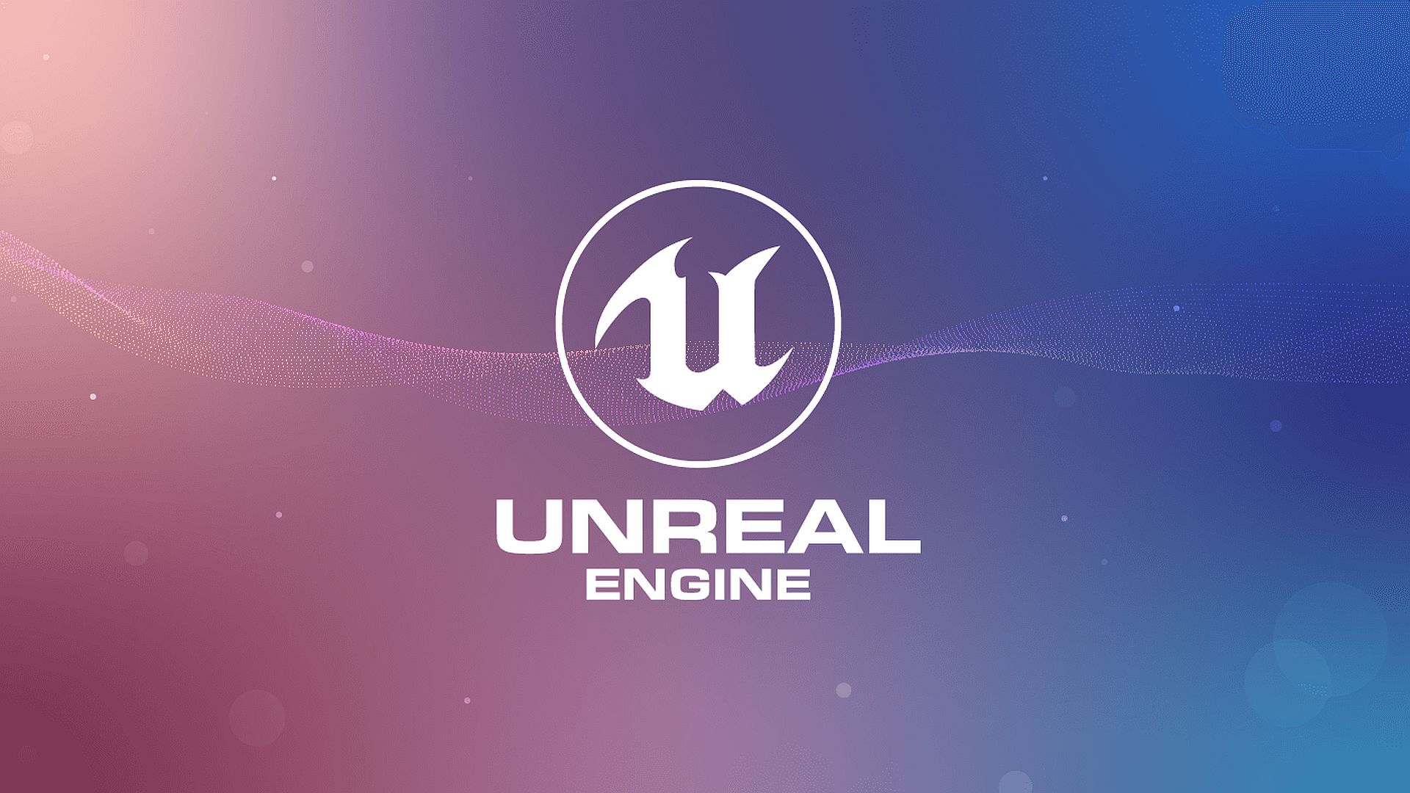

รูปที่ 2.3: UNREAL ENGINE

แหล่งที่มา: <https://www.pcgamesn.com/unreal-engine-5-demo>

พัฒนาโดย Epic Game เป็นเกม Engine ที่ประสบความสำเร็จสูงสุดตัวหนึ่ง โดย engine ตัวนี้ใช้ภาษา C++ ใช้ได้กับทุกแพลตฟอร์ม และเป็น engine ของเกมส่วนใหญ่

ข้อดี - ใช้งานได้ฟรี เหมาะสำหรับทำเกม 3 มิติ แล้ว มีกราฟฟิกสวยงาม มีฟีเจอร์มต่างๆพร้อมให้ใช้โดยไม่ต้องลง package

ข้อเสีย - มี learning curved ที่สูง user interface ไม่เหมาะกับมือใหม่ จำเป็นต้องใช้ฮาร์ดแวร์ที่มีประสิทธิภาพสูง อาจจะต้องเสียรายได้บางส่วนให้กับ Unreal engine

**2.4 AMAZON LUMBERYARD**



รูปที่ 2.4: Amazon lumberyard

แหล่งที่มา: <https://en.wikipedia.org/wiki/Amazon_Lumberyard>

เป็นโปรแกรมสร้างเกมแบบโอเพนซอร์สข้ามแพลตฟอร์มที่มีความสามารถระดับ AAA และพร้อมใช้งานภายใต้ใบอนุญาต Apache 2.0

ข้อดี - เป็น engine ที่ฟรี , ใช้งานกับ Amazon cloud services ได้ดี , กราฟฟิกที่สูง

ข้อเสีย – เนื่องจากยังใหม่และยังไม่ได้รับความนิยมเท่าที่ควรทำให้การเข้าถึงค่อนข้างยาก

และในปัจจุบัน Open 3D Foundation และ Open 3D Engine (O3DE) ซึ่งเป็นโปรแกรมสร้างเกมแบบโอเพนซอร์สข้ามแพลตฟอร์มที่มีความสามารถระดับ AAA และพร้อมใช้งานภายใต้ใบอนุญาต Apache 2.0 เราต้องการให้นักพัฒนาเกมและการจำลองมีทางเลือกมากขึ้นในการทำงานร่วมกัน ปรับแต่ง และควบคุมไปป์ไลน์การผลิตของตน และเรายังขยายชุมชนโอเพนซอร์สด้วย Linux Foundation และคู่ค้าในอุตสาหกรรมอีกด้วย O3DE ซึ่งมาแทน Lumberyard [3]

**2.5 Godot**



รูปที่ 2.4: Godot engine

แหล่งที่มา: <https://en.wikipedia.org/wiki/Godot_(game_engine)>

เป็นเกมเอนจินแบบข้ามแพลตฟอร์มสำหรับใช้ในการพัฒนาวิดีโอเกมทั้งแบบ 2 มิติ และ 3 มิติ Godot engine ถูกเผยแพร่ออกมาสู่สาธารณะในรูปแบบที่ฟรีไม่มีค่าใช้จ่ายและเปิดเผยซอร์ซโค้ด (Open-source) ภายใต้ MIT License ซึ่งไม่มีพันธะข้อผูกมัดหรือค่าสิทธิ (Royalty) ในการใช้งานแต่อย่างใด ผู้ใช้งานจะเป็นเจ้าของเกมส์ที่ตนเองสร้างตลอดจนโค้ดทั้งหมดของตัวเอนจินโดยสมบูรณ์ โกโดถูกพัฒนาอย่างอิสระเนื่องด้วยความเป็น Open-source โดยความร่วมมือของชุมชน (Community) ผู้ซึ่งมีความสนใจที่จะเป็นส่วนหนึ่งในการพัฒนาขับเคลื่อนตัวเอนจินให้มีประสิทธิภาพดียิ่ง ๆ ขึ้นไป ทำให้ Godot ถูกพัฒนาไปในแนวทางที่ตอบโจทย์ความต้องการของผู้ใช้งานเนื่องจากชุมชนสาธารณะนี้อาจหมายรวมถึงผู้ใช้งานจริงร่วมด้วย นอกจากนี้โกโดยังได้รับการสนับสนุนจาก Software Freedom Conservancy ซึ่งเป็นองค์กรไม่แสวงหาผลกำไรอีกด้วย [4]

โดยที่ภาษาหลักๆที่ใช้งานจะประกอบไปด้วย C#,C++, GDScript และ ยังมี ตัว Visual Scripting ของตัว engine เอง

ข้อดี - เป็น open source ที่ฟรีไม่มีค่าใช่จ่าย, ติดตั้งง่าย , ขนาดของไฟล์โปรแกรมที่เล็ก, ทำงานได้รวดเร็ว ตัว script language ยึดภาษา python เป็นหลักทำให้มีใช้งานได้หลากหลาย

ข้อเสีย - ตัว engine ไม่มี asset ที่สวยงามแถมมา ดั้งนั้นผู้ใช้จึงต้องหา model หรือสร้าง asset อื่นๆมาใช้งานเอง , ขาดฟีเจอร์สำหรับ open world และการจัดการสภาพแวดล้อม ไม่เหมาะสำหรับผู้ที่เริ่มต้นโดยไม่มีความรู้เกี่ยวกับการเขียนโค้ด

**2.6 Game Design Document**

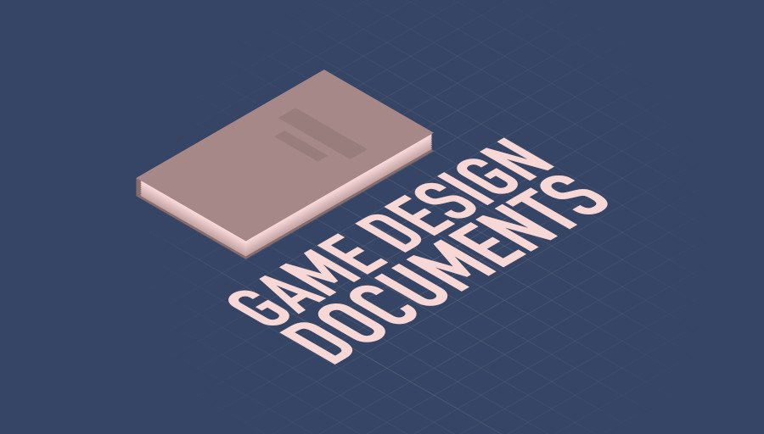

รูปที่ 2.5: game design document

แหล่งที่มา: <https://gamedevbeginner.com/>

Game Design Document เป็นเอกสารที่บอกรายละเอียดการออกแบบด้านต่างๆ ของเกม จะทำหน้าที่เป็นแผนที่ให้ทุกคนในทีมได้ไปเจอกันที่เป้าหมายเดียวกัน เป็นเอกสารที่อธิบาย วิธีเล่นเกม ตัวละคร เนื้อเรือง แนวกราฟิก กลุ่มตลาดเป้าหมาย และข้อมูลทางเทคนิคสำหรับนักพัฒนา

Game Design Document จะมีหน้าในการทำให้ทุกคนในทีมมีความเข้าใจและมุมมองไปในทิศทางเดียวกัน เบื้องต้น Game Design Document จะเป็นเพียงโครงสร้างหลวมๆ ให้คนที่รับผิดชอบในแต่ล่ะด้านสามารถมาปรับแก้ได้ระหว่างพัฒนาเกม ดั้งนั้น Game Design Document จะไม่ใช่เอกสารตายตัว และในหลายๆกรณีจะไม่ใช่เอกสารที่เขียนด้วยคนคนเดียวแต่เป็นการรวมมือกันหลายๆฝ่าย [5]

**2.7 Aseprite**

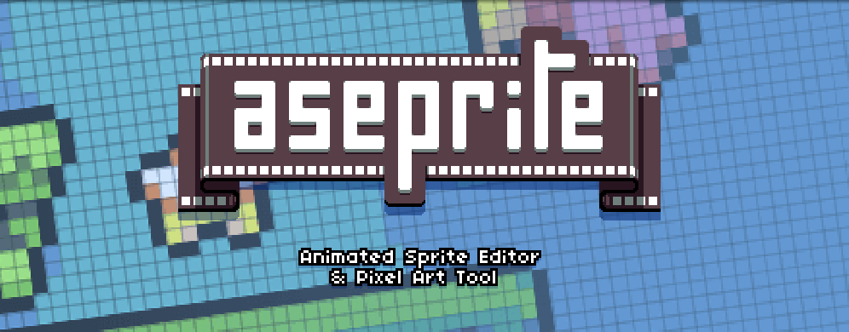

รูปที่ 2.6: Aseprite

แหล่งที่มา: <https://devahoy.com/blog/2020/04/setup-aseprite-on-mac-os>

Aseprite เป็นโปรแกรมแบบพิกเซลอาร์ตที่ผู้ใช้สามารถใช้สร้างแอนิเมชั่น 2 มิติสำหรับวิดีโอเกม เป็นซอฟต์แวร์ที่ต้องชำระเงิน และผู้ใช้สามารถซื้อผลิตภัณฑ์ผ่านเว็บไซต์ทางการ อย่างไรก็ตาม ซอร์สโค้ดยังมีให้ใช้ฟรีอีกด้วย วิธีการติดตั้ง Aseprite บน Linux

โดยที่เราจะใช้ตัวโปรแกรมนี้ในการออกแบบพัฒนา sprite รูปแบบต่างๆให้มีความสวยงาม

**บทที่ 3**

**วิธีการวิจัย**

**3.1 ศึกษาการใช้งาน Godot Engine**

ผู้จัดทำได้เลือก Engine ที่จะใช้พัฒนาเกมนี้ซึ่งก็คือ Godot เพื่อให้ตรงตามจุดประสงค์สำคัญ ซึ่งGodot นั้นเป็น open-source engine ที่มี UI ที่ใช้งานได้ง่าย โดยภาษาหลักๆที่ใช้งานประกอบไปด้วย C#,C++GDScript และตัว Visual Scripting ของตัว engine เอง

ข้อดี – เป็น open source ที่ฟรีไม่มีค่าใช่จ่าย, ติดตั้งง่าย , ขนาดของไฟล์โปรแกรมที่เล็ก, ทำงานได้รวดเร็ว ตัว script language ยึดภาษา python เป็นหลักทำให้มีใช้งานได้หลากหลาย

ข้อเสีย – ตัว engine ไม่มี asset ที่สวยงามแถมมา ดั้งนั้นผู้ใช้จึงต้องหา model หรือสร้าง asset อื่นๆมาใช้งานเอง , ขาดฟีเจอร์สำหรับ open world และการจัดการสภาพแวดล้อม ไม่เหมาะสำหรับผู้ที่เริ่มต้นโดยไม่มีความรู้เกี่ยวกับการเขียนโค้ดต้องใช้พัฒนาเกม

**3.2 ศึกษาเกี่ยวกับ Game Design**

ในปัจจุบันได้ดำเนินการในส่วนของการเขียน GDD หรือ Game Design Document และ ได้ออกแบบ UI หรือ User Interface เบื้องต้นสำหรับตัวเกม โดย Game Design Document คือขั้นตอนแรกในการพัฒนาเกมโดยต้องการให้เห็นถึงภาพรวม และสิ่งต่างๆที่จะเกิดขึ้นในเกมที่จะถูกพัฒนาขึ้นมา โดยจากการที่ศึกษาวิธีสร้างเกมตัวเอกสารตัวนี้จะเป็นส่วนสำคัญที่จะเป็นจุดเริ่มต้นของเกมที่กำลังจะถูกพัฒนาขึ้นมา

**3.2.1 Game Design Document**

**Project Description**

เอกสารสำหรับออกแบบเกมนี้แสดงถึงรายละเอียดของเกม ซึ่งจะเป็นเกมบน Platform PC โดยตัวเกมจะเป็นเกม 2D ที่มีรูปแบบการเล่นแบบ Real-time strategy tower defense แบบมุมมองด้านข้างผสมผสานกับรูปแบบ Rougelike ที่มีตัวละครกับเนื้อเรื่องเป็นของตัวเอง

**Characters**

Veggie caravan - คาราวานผักที่รักการผจญภัย

Supreme Dark Candy King - ราชาปีศาจลูกอมที่คิดจะยึดครองโลก

Candy legion - ปีศาจลูกอมลูกน้องของราชาปีศาจลูกอมจากต่างโลก

**Story**

การครั้งหนึ่งในโลกอันสงบสุขของเหล่าผักผลไม้ คุณได้รับบทกลุ่มผักนักผจญภัยที่กำลังใช้ชีวิตเป็นทหารรับจ้าง แต่ทว่ากลับมีประตูมิติจากดาวลูกกวาดชั่วร้ายผุดขึ้นมา ลักพาตัวสมาชิกผักและชาวบ้านผลไม้ เพื่อไปเป็นเชื้อเพลิงสำหรับอัญเชิญราชาปีศาจลูกอมมายึดครองโลกผักผลไม้

คุณจึงต้องไล่ล่าและช่วยเหลือเหล่าผัก รวบรวมกองกำลังของคุณเพื่อต่อต้านการรุกราน

**Gameplay**

Goals

Overall: เอาชนะศัตรู เพื่อปลดล็อคและพัฒนาตัวละคร และ ไปสู่ระดัถัดไปให้ได้มากที่สุด

User Skills

1. การวางแผน

2. การจัดการทรัพยากร

3. ปุ่มควบคุมการเคลื่อนไหวของตัวละคร Hero

3.1 ปุ่มลูกศรสำหรับเคลื่อนที่

3.2 ปุ่มสำหรับโจมตีเบา

3.3 ปุ่มสำหรับโจมตีหนัก

3.4 ปุ่มสำหรับสกิลพิเศษของตัวละคร

4. ปุ่มสำหรับการเรียกตัวละครมิเนี่ยนทั้ง 4 ตัว

**Game Mechanics**

เกมจะนำเสนอ การเล่นแบบที่เป็น tower defense ผสม ความเป็น Roguelike โดยที่

- ผู้เล่นจะได้เล่นเป็นรอบเมื่อผู้เล่นแพ้จะต้องเริ่มใหม่จากศูนย์เสมอ โดยในเกมจะปล่อยศัตรูออกมาเป็นรอบย่อยๆโดยเมื่อเล่นจบแต่ละรอบย่อยจะได้รับรางวัลเสมอ

- เมื่อเล่นจบทุกๆรอบย่อยผู้เล่นจะได้เลือกรับรางวัลเป็นทหารผักที่ถูกจับตัวไว้ 1จาก 3 เพื่อมาเสริมให้ทีมของคุณแข็งแกร่งขึ้น โดยจะสุ่มประเภทและความหายากของรางวัล

- หากคุณได้รับรางวัลตัวละครซ้ำ ตัวละครตัวนั้นจะแข็งแกร่งขึ้นเช่นคุณเลือกทหารผักกาด โดยที่คุณมีทหารผักกาดอยู่แล้ว ทหารผักกาดของคุณจะกลายเป็น ทหารผักกาด lvl.2

- เมื่อเริ่มและทุกๆการเล่น Wave ที่ กำหนดคุณจะได้เลือก Relic พิเศษที่จะทำให้คุณสามารถเลือก Hero ได้ โดยหลังจาก Wave ที่ กำหนดจะเป็นการเพิ่มค่าสถานะให้กับ Hero

- หากคุณแพ้คุณต้องกลับไปเริ่มเล่นใหม่จากศูนย์

**Item and power-ups**

ไอเทมในเกมจะเป็น Artifact และ Unit ฝ่ายพันธมิตรต่างๆ ที่หาได้จากรอบการเล่นและสามารถนำมาอัพเกรดแล้วนำมาใช้ในรอบๆถัดๆไปได้

Unit หมายถึงตัวละครที่ผู้เล่นสามารถเรียกออกมาเพื่อป้องกันคาราวาน โดยจะแบ่งออกเป็น 3 คลาสแบ่งระดับ ตามระยะยืนและรูปแบบการทำงานของตัวละครโดยแบ่งออกเป็น 3 สี ดังนี้

1. Unit สีแดงจะเป็นประเภทโจมตีประชิดจะยืนอยู่ช่องทางด้านหน้าสุด

2. Unit สีเหลืองจะเป็นประเภทโจมตีกระยะกลางจะอยู่ที่ช่องตรงกลาง

3. Unit สีเขียวจะเป็นโจมตีระยะไกลและสนับสนุนจะอยู่ที่ช่องหลังสุด

Artifact หมายถึงอุปกรณ์ที่จะทำให้เราสามารถเรียกตัว Hero ได้โดยตัว Hero นั้นสามารถมีได้เพียงตัวเดียวบน Field และมีคูลดาวน์ในการเรียกที่นาน

**Progression and challenge**

ยิ่งเล่นไปไกลในรอบศัตรูก็จะยิ่งยากขึ้น โดยความที่เป็น roguelike ทำให้เกิดความหลากหลายในการเล่นต้องมีการลองผิดลองถูกในการเลือกยูนิทต่างๆ คุณอาจต้องเล่นหลายๆรอบเพื่อให้สามารถพิชิตด่านยากๆได้ หรือ คุณอาจจะสามารถเอาชนะได้ในครั้งเดียวหากคุณมีการวางแผนที่ดี

**Losing**

คุณจะแพ้ในรอบนั้นก็ต่อเมื่อ รถม้าของคุณพังทะลาย

**Art style**

โดยเกมนี้จะเป็น 2d pixel art side-scrolling โดย sprite 2d จะเป็น original character เน้นสีสันที่สดใสพร้อมกับพื้นหลังที่เน้นให้ดูมีชีวิตชีวา

**Music and Sounds**

ส่วนของเพลงจะใช้เป็นเพลง 8-bit โดยเน้นไปที่ความเป็น fantasy และการผจญภัย โดยเพลงส่วนใหญ่จะใช้เป็นเพลงที่ให้ความรู้สึก Happy Relax โดยเฉพาะตอนที่ปราสาทใกล้พัง เราจะเร่งจังหวะเพลงให้ดูตื่นเต้นมาขึ้น

**Technical description**

เกมนี้มีแผนจะทำลง Window pc เท่านั้น

โดยใช้ engine Godot ซึ่งใช้ภาษา GDScript ซึ่งมี base เป็น Python

**3.2.2 การออกแบบ User Interface**

รูปที่ 3.: ตัวอย่าง user interface

จากภาพจะเป็น User Interface เบื้องต้นของเกมเพลย์โดยมีรายละเอียดที่แสดงตามตัวเลขดังนี้

1.แสดงถึงตำแหน่งของ คาราวานที่เราต้องป้องกัน

2.แสดงถึงแผนที่ของด่านนั้นๆ

3.แสดงถึงตำแหน่งของแผนที่ที่กำลังแสดงอยู่ในหน้าจอหลัก

4.ปุ่มสำหรับเรียกใช้งาน Unit ทั้ง 5 ชนิด

5.ปุ่มสำหรับเรียกใช้งานตัวละคร Hero

6.ปุ่มสำหรับ Pause และแสดง Menu

7 และ 8.แสดงถึงหมายเลขประจำด่านนั้นๆ รวมไปถึงเวลาที่เหลืออยู่

9.แสดงถึงทิศทางที่ยูนิตฝ่ายเราจะเข้ามาป้องกัน

10.แสดงถึงทิศทางที่มอนสเตอร์ฝ่ายศัตรูจะเข้ามาโจมตี

**บทที่ 4**

**ผลของการวิจัย**

**4.1 องค์ประกอบของเกม**

Sprite





รูปภาพประกอบด้วย ข้อความ

คำอธิบายที่สร้างโดยอัตโนมัติ

รูปภาพประกอบด้วย ข้อความ

คำอธิบายที่สร้างโดยอัตโนมัติ

รูปที่ 4.1: Tomato Sprite

โดยจะประกอบไปด้วย 4 state

- Walk Animation

- Idle Animation

- Attack Animation

- Die Animation



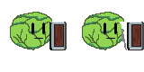รูปภาพประกอบด้วย ข้อความ

คำอธิบายที่สร้างโดยอัตโนมัติ

รูปที่ 4.2: Cabbage Sprite

โดยจะประกอบไปด้วย 4 state

- Walk Animation & Idle Animation จะใช้ภาพเดียวกัน

- Attack Animation

- Die Animation







รูปที่ 4.3: Orange Sprite

โดยจะประกอบไปด้วย 4 state

- Walk Animation & Idle Animation จะใช้ภาพเดียวกัน

- Attack Animation

- Die Animation

รูปภาพประกอบด้วย เครื่องหมาย

คำอธิบายที่สร้างโดยอัตโนมัติ

รูปภาพประกอบด้วย ข้อความ

คำอธิบายที่สร้างโดยอัตโนมัติ

รูปภาพประกอบด้วย ข้อความ

คำอธิบายที่สร้างโดยอัตโนมัติ

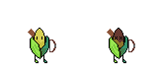

รูปที่ 4.4: Corn Sprite

โดยจะประกอบไปด้วย 4 state

- Walk Animation

- Idle Animation

- Attack Animation

- Die Animation

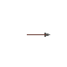

รูปที่ 4.5: Projectile Sprite

โดย Projectile sprite จะใช้กับการโจมตีระยะไกล





รูปภาพประกอบด้วย ข้อความ

คำอธิบายที่สร้างโดยอัตโนมัติ

รูปที่ 4.6: Candy enemy melee Sprite







รูปที่ 4.7: Candy enemy ranged Sprite







โดย enemy ทั้งสามประเภทนี้จะประกอบไปด้วย 4 state

- Walk Animation & Idle Animation จะใช้ภาพเดียวกัน

- Attack Animation

- Die Animation

รูปภาพประกอบด้วย ข้อความ, นาฬิกา, ดู

คำอธิบายที่สร้างโดยอัตโนมัติรูปภาพประกอบด้วย แผนภาพ

คำอธิบายที่สร้างโดยอัตโนมัติ

รูปภาพประกอบด้วย ข้อความ, นาฬิกา, ดู

คำอธิบายที่สร้างโดยอัตโนมัติรูปภาพประกอบด้วย ข้อความ, นาฬิกา, ดู

คำอธิบายที่สร้างโดยอัตโนมัติ

รูปที่ 4.9: Sprite summon button

Sprite สำหรับใช้กดอัญเชิญตัวละครในเกมโดยที่จะประกอบไปด้วย

- summon button melee

- summon button range

- summon button tank

- summon button mage

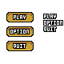

รูปที่ 4.10: Menu Sprite

องค์ประกอบสำคัญของเมนูหลัก

**บทที่ 5**

**สรุปและข้อเสนอแนะ**

**5.1 สรุปผล**

1. พัฒนาตัวเกม Prototype โดยใช้ Godot engine ในการอำนวยการสร้างโดยที่ประกอบไปด้วย

- ตัวเกมแบบ Prototype

- การออกแบบ Original Character ในเกม

- การออกแบบ Environment ในเกม

2. พัฒนา GDD หรือ game design document

- Project Description

- Character

- Story

- Gameplay

- Game Mechanics

- Item and power-ups

- Progression and challenge

- Losing

- Art style

- Music and Sounds

- Technical description

โดยทั้งหมดนี้จะมีรายละเอียดทั้งหมด

**5.2 ปัญหาและอุปสรรค**

1. อุปสรรคด้านการใช้งาน script ของ Godot เนื่องจาก Godot ไม่ได้เป็น Game Engine ที่นิยมที่สุด ทำให้ในบางส่วนของโค้ดนั้น ยากต่อการแก้ไขและ หาข้อมูล ทำให้การแก้ไขบางครั้งล่าช้าและอาจจะต้องเปลี่ยนแปลงโค้ดต้นฉบับไปด้วย

2. อุปสรรคด้านการวาด Sprite เนื่องจาก การวาด Sprite หลายๆภาพมาต่อกันให้ดูเหมือนว่ามันขยับนั้นไม่ใช่เรื่องง่าย อาศัยจินตนาการสูง ทำให้ Sprite นั้นไม่ได้มีความ smooth อย่างที่คาดหวังไว้

3. อุปสรรคด้านเทคนิค บางส่วนที่เขียนไว้ใน GDD หรือ game design document นั้นไม่อาจทำออกมาได้เหมือน ครบถ้วนดังที่วางแผนไว้เนื่องด้วย อุปสรรคด้านการใช้งาน script

**5.3 ข้อเสนอแนะในการพัฒนาต่อ**

1. เพิ่มจำนวน stage ให้มากกว่านี้ จัดการ balance ตัว prototype ให้สมดุล

2. ทำการ port ตัวเกมเพื่อไปใช้งานในแพลตฟอร์มอื่นๆ

3. เพิ่มลูกเล่นใหม่ๆเข้าไปเพื่อเสริมช่องว่างของตัวเกม

บรรณานุกรม

[1] “GAME ENGINE คืออะไร ?,” [Online]. <http://onlymeryo.blogspot.com/2018/03/game-engine.html>

[2] “ข้อแตกต่างสำหรับแบบดาวน์โหลดฟรี และแบบเสียค่าใช้จ่าย,” [Online]. <https://tips.thaiware.com/1334.html>

[3] “Amazon Lumberyard,” [Online]. <https://aws.amazon.com/th/lumberyard/>

[4] “Godot engine,” [Online]. <https://en.wikipedia.org/wiki/Godot_(game_engine)>

[5] “Game Design Doc,” [Online]. <https://www.auntara.com/2022/02/23/gamedesigndocument/>